**Берегите сердце!**

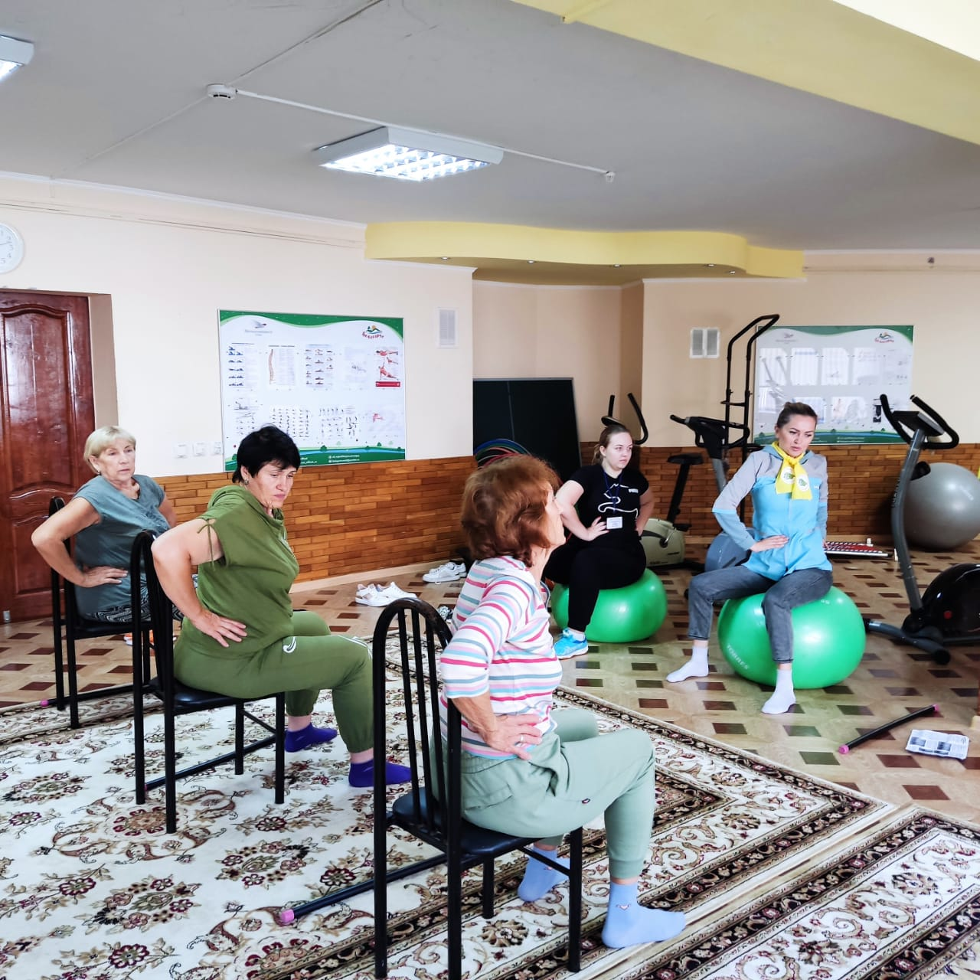

В преддверии Всемирного дня сердца, который состоится в России 29 сентября, сотрудники ОГБУЗ «Центр общественного здоровья и медицинской профилактики города Старого Оскола» провели акцию   
«Берегите сердце» в СОК «Белогорье».

Сердечно- сосудистые заболевания являются основной причиной смертей в мире, унося ежегодно 18 миллионов жизней. Усилия медицинских работников направлены на то что бы напомнить людям о возможности и необходимости профилактики заболеваний не только на глобальном, но и на индивидуальном уровне.  
 Отдыхающие в СОК «Белогорье» прошли скрининговое обследование:

определили уровень глюкозы и холестерина в периферической крови, функциональное состояние миокарда на кардиовизоре, уровень артериального давления, частоту сердечных сокращений, насыщение крови кислородом. Результаты обследования в индивидуальном порядке обсудили с терапевтом.   
 В режиме «вопрос - ответ» обсудили проблемы физической активности, питания, отказа от вредных привычек. Медицинский психолог акцентировал внимание пациентов на проблемах борьбы со стрессом, нарушениями сна.  
Завершилась встреча веселой зарядкой. Сердцу, как и любой мышце, необходимы тренировки!

ОГБУЗ "Центр общественного здоровья и

медицинской профилактики города Старого Оскола"

Отдел организации медицинской профилактики

Заведующий отделом, врач-методист Мохова Ольга Ивановна